МИНИСТЕРСТВО НАУКИ И ВЫСШЕГО ОБРАЗОВАНИЯ РОССИЙСКОЙ ФЕДЕРАЦИИ

Федеральное государственное бюджетное образовательное учреждение высшего образования

«Тихоокеанский государственный университет»

Кафедра «Программное обеспечение вычислительной техники и автоматизированных систем»

Численное интегрирование

Лабораторная работа №5

по дисциплине «Вычислительная математика»

Выполнил студент Чекулаев В. Ю.
Факультет, группа ФКФН, ПО(аб)-81
Проверил Резак Е.В.

Хабаровск – 2020г.

Задание:

Вычислить с заданной точностью ε.

Реализовать:
- Метод прямоугольников
- Метод трапеций
- Метод Симпсона

Проанализировать эффективность методов для различных функций f(x).

Заданная точность вычисления интегралла обеспечивается методом двойного пересчета.

Теория

Введем на отрезке [a, b] равномерную сетку с шагом h:

Где N – количество точек разбиения.

Метод левых прямоугольников

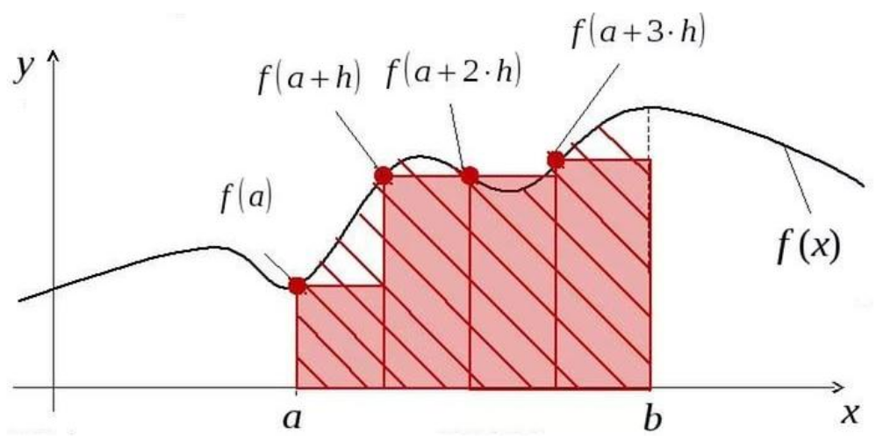
Метод правых прямоугольников

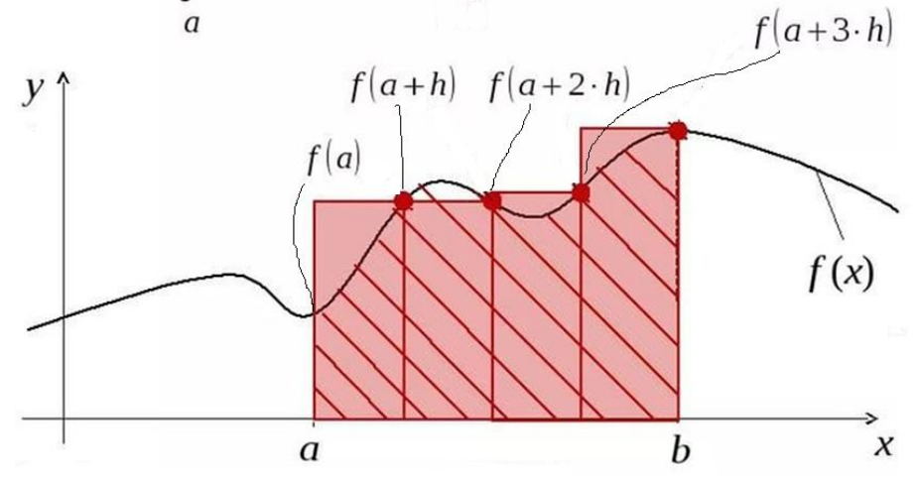
Метод средних прямоугольников

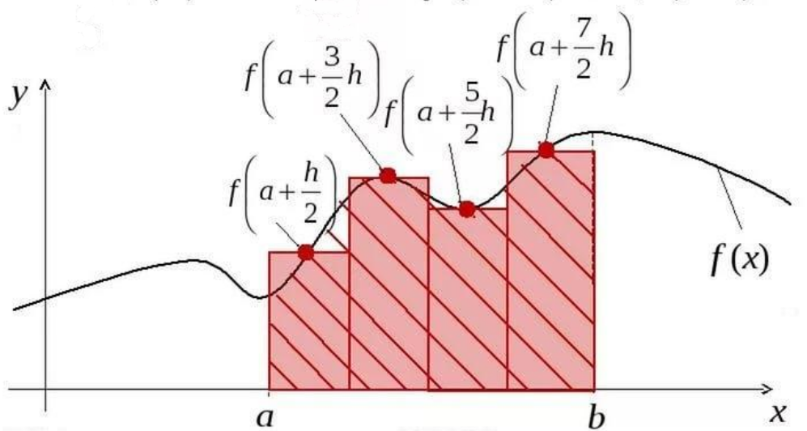
Метод трапеций
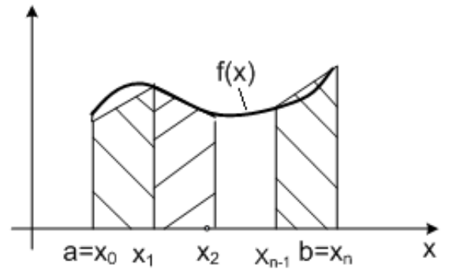

Метод Симпсона

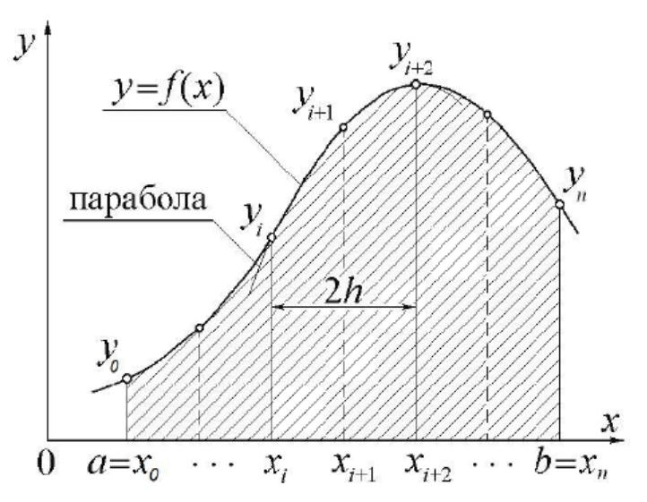

Метод двойного пересчета (правило Рунге)
Приближенное значение интеграла вычисляют дважды: вначале с шагом h, а затем с шагом h/2. Полученные значения интегралов могут быть применены для оценки погрешности последнего, более точного значения по формуле:

где k = 2 для методов трапеций и средних прямоугольников;
k = 4 для метода Симпсона.
Метод двойного просчета может быть использован для автоматического выбора шага интегрирования при заданной допустимой погрешности.

Основные функции программы
Функция метода левых прямоугольников для линейной функции
double tempLeftRectLine(double a, double b, double h){ // функция расчета по методу
int N = (b-a)/h;
double result = 0;
for(int i = 0; i < N-1; i++){
result += h*(lineF(a+i*h)); // заменяя функцию lineF на другие функции производится расчет интегралов для других функций
}
return result;
}

void MainWindow::leftRectLine(double e, double a, double b){ // функция двойного пересчета
double h = (b-a);
QString method = "Метод левых прямоугольников";

while(e <= (abs(tempLeftRectLine(a,b,h)-tempLeftRectLine(a,b,h/2))/(pow(2, 1)-1))){
h /= 2;
}

setInfoL(h, tempLeftRectLine(a,b,h), e, method); // функция вывода информации на экран
}

Функция метода правых прямоугольников для линейной функции
double tempRightRectLine(double a, double b, double h){ // функция расчета по методу
int N = (b-a)/h;
double result = 0;
for(int i = 1; i < N; i++){
result += h*(lineF(a+i*h)); // заменяя функцию lineF на другие функции производится расчет интегралов для других функций
}
return result;
}

void MainWindow::rightRectLine(double e, double a, double b){ // функция двойного пересчета
double h = (b-a);
QString method = "Метод правых прямоугольников";

while(e <= (abs(tempRightRectLine(a,b,h)-tempRightRectLine(a,b,h/2))/(pow(2, 1)-1))){
h /= 2;
}

setInfoL(h, tempRightRectLine(a,b,h), e, method); // функция вывода информации на экран
}

Функция метода средних прямоугольников для линейной функции
double tempMidRectLine(double a, double b, double h){ // функция расчета по методу
int N = (b-a)/h;
double result = 0;
for(int i = 0; i < N-1; i++){
result += h*(lineF(a+(i+0.5)*h)); // заменяя функцию lineF на другие функции производится расчет интегралов для других функций
}
return result;
}
void MainWindow::midRectLine(double e, double a, double b){ // функция двойного пересчета
double h = (b-a);
QString method = "Метод средних прямоугольников";

while(e <= (abs(tempMidRectLine(a,b,h)-tempMidRectLine(a,b,h/2))/(pow(2, 2)-1))){
h /= 2;
}
setInfoL(h, tempMidRectLine(a,b,h), e, method); // функция вывода информации на экран
}
Функция метода трапеций для линейной функции
double tempTrapLine(double a, double b, double h){ // функция расчета по методу
int N = (b-a)/h;
double result = 0;
for(int i = 1; i < N-1; i++){
result += lineF(a+i*h); // заменяя функцию lineF на другие функции производится расчет интегралов для других функций
}
result += lineF(a)/2+lineF(b)/2;
result *= h;

return result;
}

void MainWindow::trapLine(double e, double a, double b){ // функция двойного пересчета
double h = (b-a);
QString method = "Метод трапеций";

while(e <= (abs(tempTrapLine(a,b,h)-tempTrapLine(a,b,h/2))/(pow(2, 2)-1))){
h /= 2;
}

setInfoL(h, tempTrapLine(a,b,h), e, method); // функция вывода информации на экран
}

Функция метода Симпсона для линейной функции
double tempPolyLine(double a, double b, double h){ // функция расчета по методу
int N = (b-a)/h;
double result = 0;
double ch=0, nch=0;
for(int i = 1; i <= N-1; i+=2){
nch += lineF(a+i*h); // заменяя функцию lineF на другие функции производится расчет интегралов для других функций
}
for(int i = 2; i <= N-2; i+=2){
ch += lineF(a+i*h);
}
result = (h/3)*(lineF(a) + 4*nch + 2*ch + lineF(b));

return result;
}

void MainWindow::polyLine(double e, double a, double b){ // функция двойного пересчета
int n = 2;
QString method = "Метод Симпсона";

while(e <= (abs(tempPolyLine(a,b,(b-a)/n)-tempPolyLine(a,b,((b-a)/n)/2))/(pow(2, 4)-1))){
n *= 2;
}

setInfoL((b-a)/n, tempPolyLine(a,b,(b-a)/n), e, method); // функция вывода информации на экран
}

Результаты работы программы
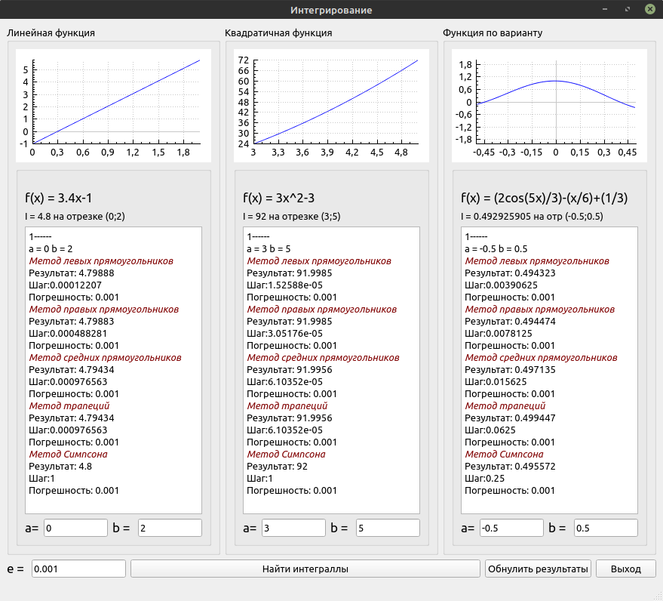
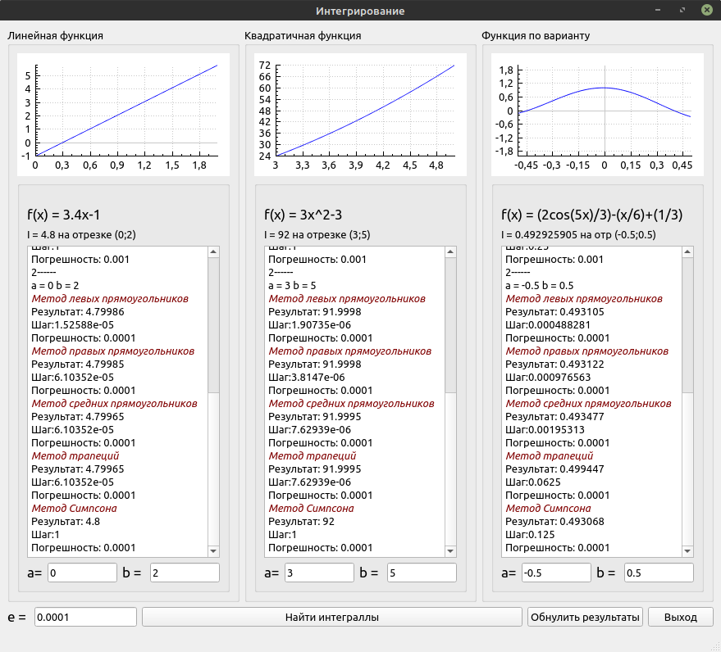

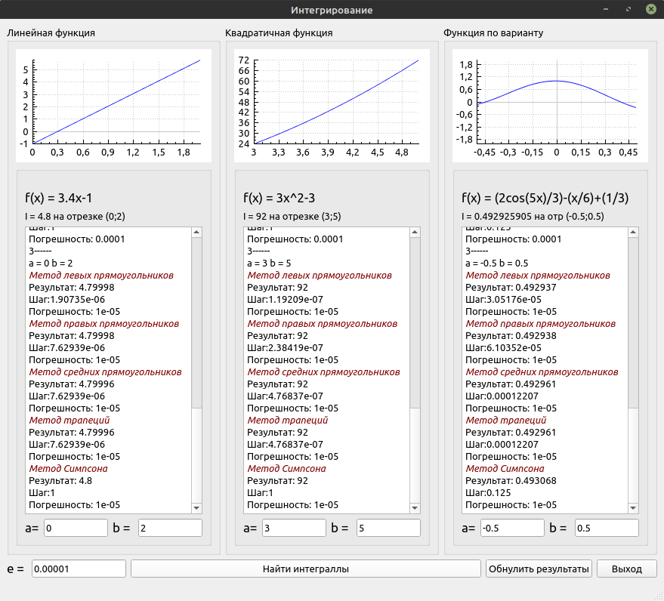

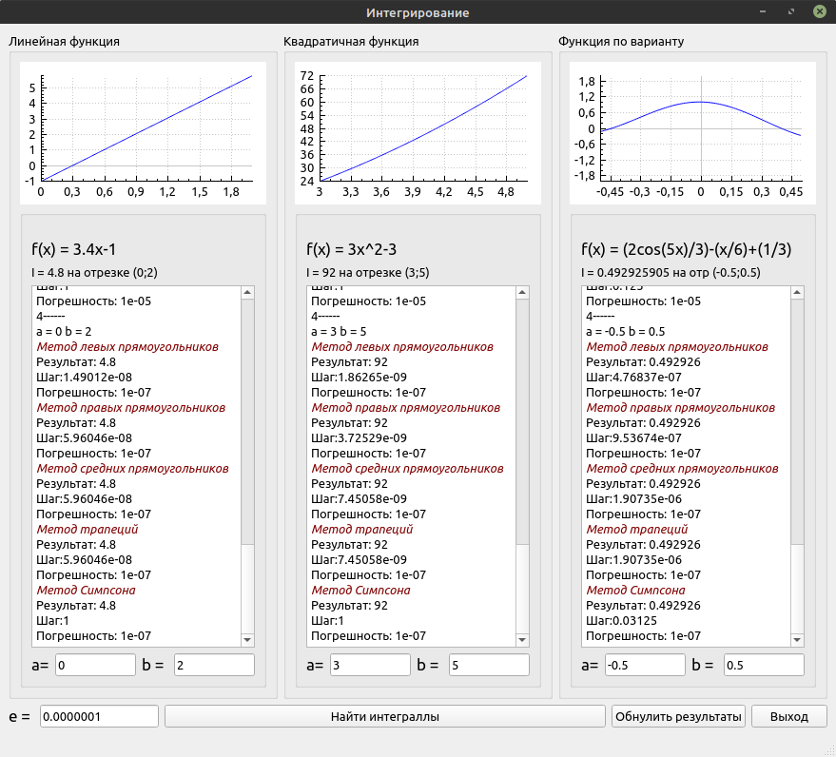
Вывод

В ходе данной лабораторной работы были изучены методы численного интегрирования функций. На основе теоретических данных была написана программа по результатам работы которой можно сделать вывод, что метод Симпсона является наиболее эффективным, т. к. при заданной точности вычислений количество разбиений для этого метода меньше, чем для других.

